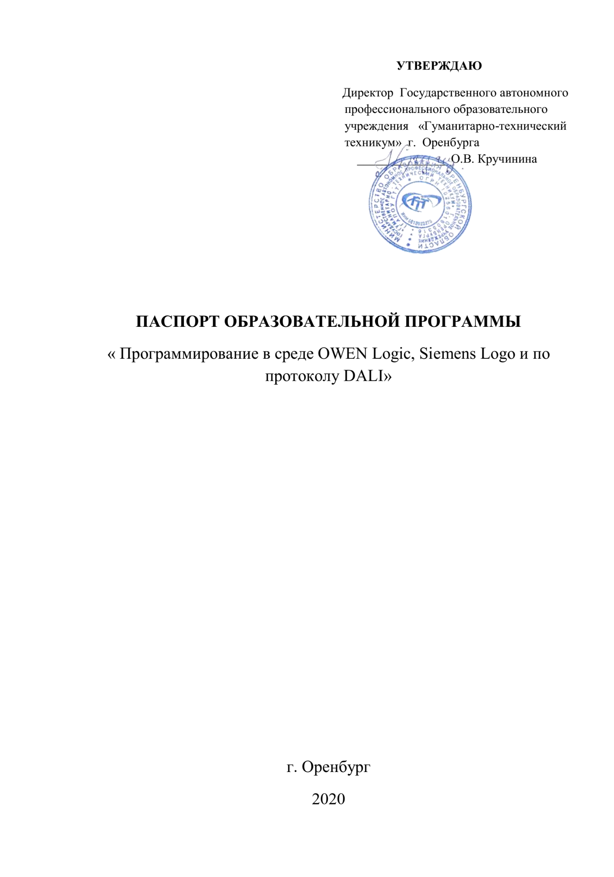

**I. Паспорт Образовательной программы**

**«** Программирование в среде OWEN Logic, Siemens Logo и по протоколу DALI **»**

|  |  |
| --- | --- |
| **Версия программы** | **1** |
| **Дата Версии** | 15.10.2020 |

1. **Сведения о Провайдере**

|  |  |  |
| --- | --- | --- |
| 1.1 | Провайдер | ГАПОУ "Гуманитарно - технический техникум" г. Оренбурга |
| 1.2 | Логотип образовательной организации |  |
| 1.3 | Провайдер ИНН | 5612023275 |
| 1.4 | Ответственный за программу ФИО | Гумаров Рафаэль Наильевич |
| 1.5 | Ответственный должность | преподаватель |
| 1.6 | Ответственный Телефон | 89228479669 |
| 1.7 | Ответственный Е-mail | gumarov-rafael@mail.ru |

1. **Основные Данные**

|  |  |  |
| --- | --- | --- |
| **№** | **Название** | **Описание** |
| 2.  1 | Название программы | Программирование в среде OWEN Logic, Siemens Logo и по протоколу  DALI |
| 2.  2 | Ссылка на страницу программы | https://covde.oksei.ru/course/view.php?id=180 |
| 2.  3 | Формат обучения | Онлайн |
|  | Подтверждение от ОО наличия возможности реализации образовательно й программы с применением электронного обучения и (или) дистанционных образовательн ых технологий с возможностью передачи данных в форме элементов | https://covde.oksei.ru/course/view.php?id=180 |
|  | цифрового следа |  |
| 2.  4 | Уровень сложности | Базовый / Продвинутый |
| 2.  5 | Количество академических часов | **72** |
|  | Практикоориен тированный характер образовательно й программы: не менее 50 % трудоёмкости учебной деятельности отведено практическим занятиям и  (или)  выполнению практических заданий в режиме самостоятельно й работы (колво  академических часов) | 64 |
| 2.  6 | Стоимость обучения одного обучающегося по  образовательно й программе, а также предоставление ссылок на 3  (три)  аналогичные образовательн ые программы иных организаций, осуществляющи х обучение, для оценки объективности стоимости или обоснование уникальности представленно | 20000 руб  https://spb.gde.ru/c/kursy_codesys_unity_pro_so  machine_30255313.html Курсы по программированию Овен, Siemens, Omron  23200руб,  http://fet.mrsu.ru/index.php?option=com_conten t&view=article&id=151&Itemid=84 Конфигурирование, программирование и организация работы в сети контролеров, операторных панелей и модулей удаленного ввода-вывода. Стоимость 14750  https://owen.ru/plk_bazovij_kurs - ПЛК1хх базовый курс стоимость 21600, |
|  | й  образовательно й программы в  случае отсутствия аналогичных образовательн ых программ на рынке образовательн ых услуг |  |
| 2.  7 | Минимальное количество человек на курсе | 5 |
| 2.  8 | Максимальное количество человек на курсе | 100 |
| 2.  9 | Данные о количестве слушателей, ранее успешно прошедших обучение по образовательно й программе | 20 |
| 2.  10 | Формы  аттестации | Защита проекта |
|  | Указание на область реализации компетенций цифровой экономики, к которой в большей степени относится образовательна я программа, в соответствии с Перечнем областей | В соответствии с приложением |

1. **Аннотация программы**

Наиболее полное и содержательное описание программы, которое включает:

* 1. общую характеристику компетенций, качественное изменение которых осуществляется в результате обучения или которые формируются в результате освоения образовательной программы;
  2. описание требований и рекомендаций для обучения по образовательной программе; 3) краткое описание результатов обучения в свободной форме, а также описание востребованности результатов обучения в профессиональной деятельности.

Ограничение по размеру: не менее 1000 символов -?

Программа направлена на повышение квалификации в сфере цифровой экономики. В результате прохождения обучения слушатели узнают о цифровых технологиях и возможностях электронного оборудования, что позволяет эффективно внедрять инновации в профессиональной сфере электроэнергетики и повышать эффективность себя и своей деятельности.

Основная цель программы:

- познакомить с принципами и методами построения алгоритмов с использованием графического языка программирования FBD.

-формирование инженерных компетенций в области разработки, проектирования, автоматизации технологического процесса.

-формирования умений применения цифрового оборудования;

-углубить знания, повысить мотивацию к дальнейшему формированию навыков в условиях цифровизации общества.

Компетенции слушателей после прохождения программы

ПК 4.1. Осуществлять наладку, регулировку и проверку сложного электрического и электромеханического оборудования с электронным управлением;

ПК 4.2. Организовывать и выполнять техническое обслуживание сложного электрического и электромеханического оборудования с электронным управлением;

ПК 4.2. Осуществлять испытания нового сложного электрического и электромеханического оборудования с электронным управлением;

В.Техническое обслуживание лифтового оборудования. B/05.4 Проверка правильности функционирования лифта во всех режимах работы в соответствии с алгоритмом, установленным изготовителем лифта

Слушатель должен знать:

-особенности автоматизируемых процессов и производств;

-основы комплексной механизации и автоматизации производства электрического и электромеханического оборудования;

-физические принципы работы, конструкцию, технические характеристики, области применения, правила эксплуатации сложного электрического и электромеханического оборудования с электронным управлением;

-условия эксплуатации сложного электрооборудования с электронным управлением.

-Алгоритмы режимов работы обслуживаемых лифтов

-Основы электротехники и электроники

Электрические схемы обслуживаемых лифтов

-Правила пользования устройствами и приборами для настройки режимов функционирования лифта

-Правила пользования устройствами и приборами для настройки режимов функционирования лифта

-Руководство (инструкция) по эксплуатации обслуживаемых лифтов

* элементы электрических схем, читать и составлять принципиальные электрические схемы;
* понятие о компетенциях и стандарт Ворлдскиллс Россия компетенции Электромонтаж;
* современные и перспективные технологии и методики профессионального образования и обучения;
* лучшие доступные отечественные и международные практики подготовки кадров по соответствующей профессии (специальности) с учетом стандарта Ворлдскиллс Россия компетенции Электромонтаж;
* профессиональные технологии в предметной (профессиональной сфере деятельности);
* требования и методику работ по проверке и настройке электрооборудования;
* инструменты и программное обеспечение, используемое для изменения параметров, программирования и ввода в эксплуатацию;
* производить наладку оборудования (выбирать и применять программное обеспечение для реле, шин; производить необходимые установки на приборах, таких как таймеры и реле защиты от перегрузок; загружать и импортировать программы системы автоматизации зданий, например OWEN, SIEMES, ONI, DALI и др.);
* методику исполнения приемо-сдаточных испытаний;
* способы подключения электрооборудования в соответствии с инструкциями согласно действующих стандартов и правил.
* устройство и правила технической эксплуатации оборудования, аппаратов, инструментов и приспособлений;
* различные системы электроснабжения для промышленных, общественных и жилых зданий;
* правила техники безопасности и охраны труда при выполнении всех видов электромонтажных работ;
* различные типы низковольтных комплектных устройств (НКУ) промышленных, общественных и жилых зданий;
* различные типы систем силового электрооборудования, электрического освещения и отопления промышленных, общественных и жилых зданий;

различные типы приборов автоматического регулирования промышленных, общественных и

жилых зданий.

* требования ПУЭ;
* построение графических схем коммутации с использованием шаблонов или графических редакторов;
* FBD (Function Block Diagram) - графический язык программирования. Базовые элементы.

Построение логических цепей. Примеры программирования;

* базовые элементы FBD. Принципы работы блоков и элементов на примере.

Слушатель должен уметь:

-организовывать и вести технологический процесс обслуживания сложного электрического и электромеханического оборудования с электронным управлением;

-определять оптимальные варианты обслуживания и использования электрооборудования;

-подбирать технологическую оснастку для обслуживания сложного электрического и электромеханического оборудования с электронным управлением;

-оформлять документацию: технические задания, технологические процессы, технологические карты;

-готовить техническую документацию для модернизации отраслевого электрического и электромеханического оборудования с электронным управлением.

-Переводить лифт в режимы управления, установленные руководством (инструкцией) по эксплуатации.

-Проверять правильность функционирования лифтов в режимах работы, предусмотренных руководством (инструкцией) по эксплуатации.

* разработать (актуализировать) учебно-методические комплексы профессиональных модулей профессиональной образовательной программе (программы профессионального обучения) по соответствующей профессии (специальности) с учетом стандарта компетенций Ворлдскиллс Россия;
* организовать обучение в рамках профессиональных модулей профессиональной образовательной программы (программы профессионального обучения) с учетом стандарта компетенций Ворлдскиллс Россия;
* выбирать и формировать список необходимых инструментов для выполнения электромонтажных работ;
* выполнять ввод в эксплуатацию электрические установки;
* выполнять проверку электроустановки без напряжения и под напряжением;
* выполнять наладку и программирование оборудования;

выполнять построение программы с использованием графического языка программирования FBD (Function Block Diagram)

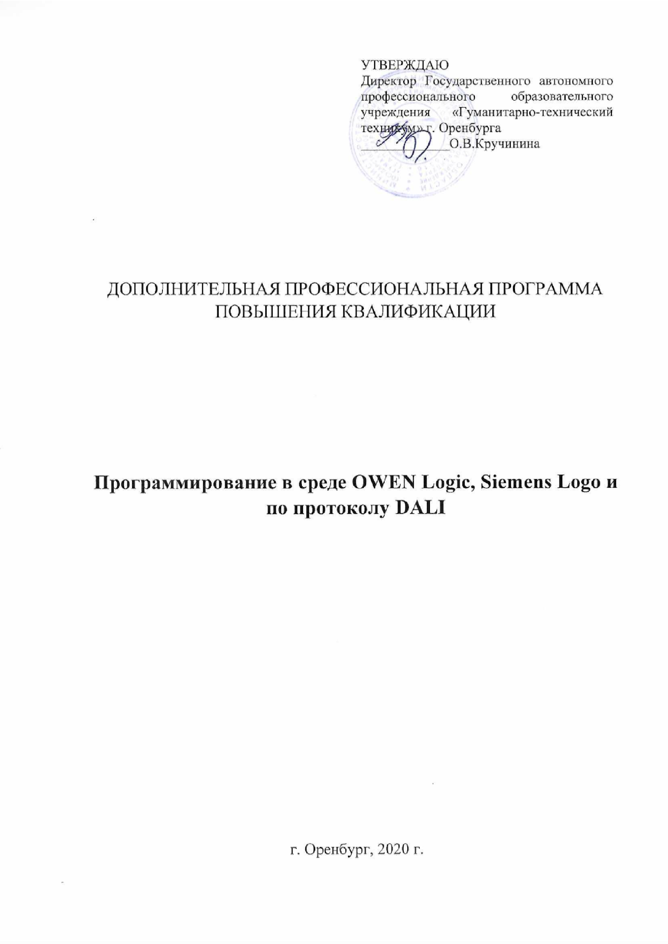

II. ШАБЛОН ОБРАЗОВАТЕЛЬНОЙ ПРОГРАММЫ (ДПО)

Титульный лист программы

Название организации

Дополнительная профессиональная программа повышения квалификации « Программирование в среде OWEN Logic, Siemens Logo и по протоколу DALI »

72 час.

**ОБЩАЯ ХАРАКТЕРИСТИКА ПРОГРАММЫ**

**1.Цель программы**

* познакомить с принципами и методами построения алгоритмов с использованием графического языка программирования FBD.

формирование инженерных компетенций в области разработки, проектирования, автоматизации технологического процесса.

формирования умений применения цифрового оборудования; углубить знания, повысить мотивацию к дальнейшему формированию навыков в условиях цифровизации общества.

**2.Планируемые результаты обучения:**

1. 1.Знание (осведомленность в областях)
   1. Особенности автоматизируемых процессов и производств;
      1. Основы комплексной механизации и автоматизации производства электрического и электромеханического оборудования;
      2. Физические принципы работы, конструкцию, технические характеристики, области применения, правила эксплуатации сложного электрического и электромеханического оборудования с электронным управлением;
      3. Условия эксплуатации сложного электрооборудования с электронным управлением.
   2. Умение (способность к деятельности)

2.2.1. Организовывать и вести технологический процесс обслуживания сложного электрического и электромеханического оборудования с электронным управлением;

* + 1. Определять оптимальные варианты обслуживания и использования электрооборудования;
    2. Подбирать технологическую оснастку для обслуживания сложного электрического и электромеханического оборудования с электронным управлением;
    3. Оформлять документацию: технические задания, технологические процессы, технологические карты;

2.3.Навыки (использование конкретных инструментов)

2.3.1 Выполнении работ по техническому обслуживанию сложного электрического и электромеханического оборудования с электронным управлением;

2.3.2 Использовании основных измерительных приборов;

2.3.3 Применении специализированных программных продуктов.

**3.Категория слушателей** (возможно заполнение не всех полей)

3.1. СПО, ВО

3.2. нет

3.3. Не требуется

3.4. Не требуется

**4.Учебный план программы «…..наименование программы….»**

|  |  |  |  |  |  |
| --- | --- | --- | --- | --- | --- |
| **№**  **п/п** | **Модуль** | **Всего, час** | **Виды учебных занятий** | | |
| **лекции** | **практические занятия** | **самостоятельная работа** |
| 1 | Модуль 1 Средства автоматизации | 4 | 4 | - |  |
| 2 | Модуль 2.  Введение в булеву алгебру | 7 | 3 | 4 | 3 |
| 3 | Модуль 3. Программируемое реле ОВЕН | 14 | 3 | 11 | 8 |
| 4 | Модуль 4.  Программируемые логические реле ONI PLR-S | 18 | 2 | 16 | 12 |
| 5 | Модуль 5.  Программируемые логические реле SIEMENS LOGO! | 21 | 6 | 15 | 12 |
| 6 | Модуль 6. Система управления освещением DALI | 2 | 2 | - | - |
| **Итоговая аттестация** | |  | **Указывается вид (экзамен, зачёт, реферат и т.д.)** | | |
| Итоговая защита проекта | | 6 | Защита разрабатываемого проекта | | |

**5.Календарный план-график реализации образовательной** программы

(дата начала обучения – дата завершения обучения) в текущем календарном году, указания на периодичность набора групп (не менее 1 группы в месяц)

|  |  |  |  |
| --- | --- | --- | --- |
| **№ п/п** | **Наименование учебных модулей** | **Трудоёмкость**  **(час)** | **Сроки обучения** |
| 1 | Модуль 1 Средства автоматизации | 4 | 2.11.2020 -  2.11.2020 |
| 2 | Модуль 2. Введение в булеву алгебру | 7 | 2.11.2020-  3.11.2020 |
| 3 | Модуль 3. Программируемое реле ОВЕН | 14 | 5.11.2020-  6.11.2020 |
| 4 | Модуль 4. Программируемые логические реле ONI PLR-S | 18 | 7.11.2020-  10.11.2020 |
|  | Модуль 5. Программируемые логические реле SIEMENS LOGO! | 21 | 11.11.2020-  13.11.2020 |
|  | Модуль 6. Система управления освещением DALI | 2 | 14.11.2020 |
|  | Итоговая защита проекта | 6 | 16.11.2020 |
| **Всего:** |  | 72 |  |

**6.Учебно-тематический план программы «** Программирование в среде OWEN Logic, Siemens Logo и по протоколу DALI

**»**

|  |  |  |  |  |  |  |
| --- | --- | --- | --- | --- | --- | --- |
| **№**  **п/п** | **Модуль / Тема** | **Всего**  **, час** |  | **Виды учебных занятий** | | **Формы контроля** |
| **лекци**  **и** | **практически е занятия** | **самостоятельна я работа** |
| 1 | Модуль 1 Средства автоматизации | 4 | 4 | 0 | 0 | Тестировани  е |
| 1.1 | Структура и алгоритм работы ПЛР | 2 | 2 | 0 | 0 | Беседа |
| 1.2 | Языки  программирования | 2 | 2 | 0 | 0 | Тестировани  е |
| 2 | Модуль 2. Введение в булеву алгебру | 7 |  |  |  |  |
| 2.1 | Логические переменные и логические функции | 1 | 1 | 0 | 0 | Лекция |
| 2.2 | Логическая функция «И» (умножение).  «ИЛИ» (сложение).  «НЕ» (отрицание). Представление функции на схеме.  Таблица истинности. | 1 | 1 | 0 | 0 | Лекция |
| 2.3 | Логическая функция  «НЕ И»  (умножение). «НЕ ИЛИ» (умножение).  «ИСКЛЮЧАЮЩЕЕ  ИЛИ».  Представление функции на схеме.  Таблица истинности. | 1 | 1 | 0 | 0 | Лекция |
| 2.4  -  2.5 | Решение логических задач с использованием логических функций. | 4 | 0 | 4 | 0 | Построение алгоритма |
| 3 | Модуль 3. Программируемое реле ОВЕН | 14 |  |  |  |  |
| 3.1 | Программное обеспечение OWEN Logic. Ознакомление с программой. | 2 | 2 |  |  | Лекция |
| 3.2 | Описание интерфейса. | 1 | 1 |  |  | Беседа |
| 3.3 | Написание алгоритма программы  «Включатель света с автоматическим отключением». | 2 |  | 2 |  | Практическая работа |
| 3.4 | Написание алгоритма программы «Управление подъёмносекционными воротами» | 3 |  | 3 |  | Практическая работа |
| 3.3 | Написание алгоритма программы «Управление сигнализацией склада» | 3 |  | 3 |  | Практическая работа |
| 3.4 | Написание алгоритма программы «Управление грузовым лифтом» | 2 |  | 3 |  | Практическая работа |
| 4 | Модуль 4.  Программируемые логические реле ONI PLR-S | 18 |  |  |  |  |
| 4.1 | Интерфейс программы. Библиотека функциональных блоков. Входы, выходы, флаги цифровые | 3 | 3 |  |  | Лекция |
| 4.2 | Написание алгоритма программы  «Включатель света с автоматическим отключением». | 2 |  | 2 |  | Практическая работа |
| 4.3 | Написание алгоритма программы «Автоматическое управление | 3 |  | 3 |  | Практическая работа |
|  | электромотором лифта». |  |  |  |  |  |
| 4.4 | Написание алгоритма программы «Управление насосной парой» | 3 |  | 3 |  | Практическая работа |
| 4.5 | Написание алгоритма программы «Управление вентиляцией» | 3 |  | 3 |  | Практическая работа |
| 4.6 | Написание алгоритма программы «Управление состоянием ПЧ лифт» | 3 |  | 3 |  | Практическая работа |
| 4.7 | Написание алгоритма программы «Управление двигателем звезда/треугольник  » | 2 |  | 2 |  | Практическая работа |
| 5 | Модуль 5.  Программируемые логические реле SIEMENS LOGO! | 21 |  |  |  |  |
| 5.1 | Функции LOGO!  Входы, выходы. Программное обеспечение LOGO! | 2 | 2 |  |  | Беседа |
| 5.2 | Основные алгоритмы функционирования технологических систем | 2 | 2 |  |  | Лекция |
| 5.3 | Подходы к синтезу алгоритмов логического управления | 2 | 2 |  |  | Лекция |
| 5.4 | Написание алгоритма программы «Управление розливом минеральной воды» | 1 |  | 1 |  | Практическая работа |
| 5.5 | Написание алгоритма программы «Составить программу | 3 |  | 3 |  | Практическая работа |
|  | управляющую сортировочным конвейером. |  |  |  |  |  |
| 5.6 | Написание алгоритма программы «Составить программу управляющую подъемником. | 5 |  | 5 |  | Практическая работа |
| 5.7 | Написание алгоритма программы «Составить программу управляющую грузовым лифтом» | 4 |  | 4 |  | Практическая работа |
| 5.8 | Написание алгоритма программы «Составить программу управляющую пассажирским лифтом» | 2 |  | 2 |  | Практическая работа |
| 6 | Модуль 6. Система управления освещением DALI | 2 |  |  |  |  |
| 6.1 | Системы управления освещением. Переход на цифровые системы | 2 | 2 |  |  | Лекция |
| 7 | Итоговое занятие. Защита проектов | 6 |  |  |  | Защита проекта |

**7. Учебная (рабочая) программа повышения квалификации «**  **название**   **»**

Модуль 1 Средства автоматизации

Тема 1.1. Структура и алгоритм работы ПЛР

Тема 1.2. Языки программирования

Модуль 2. Введение в булеву алгебру

Тема 2.1 Логические переменные и логические функции

Тема 2.2. Логическая функция «И» (умножение). «ИЛИ» (сложение). «НЕ» (отрицание). Представление функции на схеме. Таблица истинности.

Практическое занятия (план проведения занятия) Цель занятия: изучение работы логических функций.

Задачи занятия:

* ознакомится с основными логическими функциями;
* ознакомление с возможностями программы ONI PLR Studio,ОВЕН Logic, Siemens Logo.;
* ознакомление с основными принципами построения FBD.

Результаты обучения:

* получение навыков работы с блоками «И», «ИЛИ», «НЕ», «НЕ И» (умножение). «НЕ ИЛИ» (умножение). «ИСКЛЮЧАЮЩЕЕ ИЛИ»..

Оборудование:

* компьютер (с лицензионным программным обеспечением)
* ONI PLR Studio,ОВЕН Logic, Siemens Logo.

Практическое занятия (план проведения занятия) Цель занятия: изучение работы логических функций.

Задачи занятия:

* ознакомится с основными логическими функциями;
* ознакомление с возможностями программы ONI PLR Studio,ОВЕН Logic, Siemens Logo.;
* ознакомление с основными принципами построения FBD.

Результаты обучения:

* получение навыков работы с блоками «И», «ИЛИ», «НЕ», «НЕ И» (умножение). «НЕ ИЛИ» (умножение). «ИСКЛЮЧАЮЩЕЕ ИЛИ»..

Оборудование:

* компьютер (с лицензионным программным обеспечением)
* ONI PLR Studio,ОВЕН Logic, Siemens Logo.

Практическое занятия (план проведения занятия) Цель занятия: изучение работы логических функций.

Задачи занятия:

* ознакомится с основными логическими функциями;
* ознакомление с возможностями программы ONI PLR Studio,ОВЕН Logic, Siemens Logo.;
* ознакомление с основными принципами построения FBD.

Результаты обучения:

* получение навыков работы с блоками «И», «ИЛИ», «НЕ», «НЕ И» (умножение). «НЕ ИЛИ» (умножение). «ИСКЛЮЧАЮЩЕЕ ИЛИ»..

Оборудование:

компьютер (с лицензионным программным обеспечением)

* ONI PLR Studio,ОВЕН Logic, Siemens Logo.

Практическое занятия (план проведения занятия) Цель занятия: изучение работы логических функций.

Задачи занятия:

* ознакомится с основными логическими функциями;
* ознакомление с возможностями программы ONI PLR Studio,ОВЕН Logic, Siemens Logo.;
* ознакомление с основными принципами построения FBD.

Результаты обучения:

* получение навыков работы с блоками «И», «ИЛИ», «НЕ», «НЕ И» (умножение). «НЕ ИЛИ» (умножение). «ИСКЛЮЧАЮЩЕЕ ИЛИ»..

Оборудование:

* компьютер (с лицензионным программным обеспечением)
* ONI PLR Studio,ОВЕН Logic, Siemens Logo.

Тема 3. Оборудование для автоматизации

Тема 3. 1 Программируемое реле ОВЕН

Практическое занятия (план проведения занятия)

Практическая работа № 1 «Включатель света с автоматическим отключением».

Цель занятия: Научиться составлять алгоритм FBD «Управление освещением»

Задачи занятия:

* научиться работать с основными таймерами,тригерами, логическими функциями;
* научиться работать в электронной оболочке программы ОВЕН Logic.
* построение алгоритма FBD.

Результаты обучения:

* получение навыков построения алгоритма FBD «Управление освещением»

Оборудование:

* компьютер (с лицензионным программным обеспечением)
* ОВЕН Logic.

Практическое занятия (план проведения занятия)

Практическая работа № 2 «Управление подъёмно-секционными воротами».

Цель занятия: Научиться составлять алгоритм FBD «Управление подъёмно-секционными воротами»

Задачи занятия:

* научиться работать с основными таймерами,тригерами, логическими функциями;
* научиться работать в электронной оболочке программы ОВЕН Logic.
* построение алгоритма FBD.

Результаты обучения:

* получение навыков построения алгоритма FBD «Управление подъёмно-секционными воротами»

Оборудование:

* компьютер (с лицензионным программным обеспечением)
* ОВЕН Logic.

Практическое занятия (план проведения занятия)

Практическая работа № 3 «Управление сигнализацией склада»

Цель занятия: Научиться составлять алгоритм FBD «Управление сигнализацией склада»

Задачи занятия:

* научиться работать с основными таймерами,тригерами, логическими функциями;
* научиться работать в электронной оболочке программы ОВЕН Logic.
* построение алгоритма FBD.

Результаты обучения:

* получение навыков построения алгоритма FBD «Управление сигнализацией склада»

Оборудование:

* компьютер (с лицензионным программным обеспечением)
* ОВЕН Logic.

Практическое занятия (план проведения занятия)

Практическая работа № 4 «Управление грузовым лифтом»

Цель занятия: Научиться составлять алгоритм FBD «Управление грузовым лифтом» Задачи занятия:

* научиться работать с основными таймерами,тригерами, логическими функциями;

научиться работать в электронной оболочке программы ОВЕН Logic.

* построение алгоритма FBD.

Результаты обучения:

* получение навыков построения алгоритма FBD «Управление грузовым лифтом»

Оборудование:

* компьютер (с лицензионным программным обеспечением)
* ОВЕН Logic.

Тема 3. 2 Программируемые логические реле ONI PLR-S

Практическое занятия (план проведения занятия)

Практическая работа № 5 «Включатель света с автоматическим отключением».

Цель занятия: Научиться составлять алгоритм FBD «Включатель света с автоматическим отключением».

Задачи занятия:

* научиться работать с основными таймерами,тригерами, логическими функциями;
* научиться работать в электронной оболочке программы ONI PLR Studio.
* построение алгоритма FBD.

Результаты обучения:

* получение навыков построения алгоритма FBD «Включатель света с автоматическим отключением».

Оборудование:

* компьютер (с лицензионным программным обеспечением)
* ONI PLR Studio.

Практическое занятия (план проведения занятия)

Практическая работа № 6 «Автоматическое управление электромотором лифта».

Цель занятия: Научиться составлять алгоритм FBD «Автоматическое управление электромотором лифта».

Задачи занятия:

* научиться работать с основными таймерами,тригерами, логическими функциями;
* научиться работать в электронной оболочке программы ONI PLR Studio.
* построение алгоритма FBD.

Результаты обучения:

* получение навыков построения алгоритма FBD «Автоматическое управление электромотором лифта».

Оборудование:

* компьютер (с лицензионным программным обеспечением)
* ONI PLR Studio.

Практическое занятия (план проведения занятия)

Практическая работа № 7 «Управление насосной парой»

Цель занятия: Научиться составлять алгоритм FBD «Управление насосной парой» Задачи занятия:

* научиться работать с основными таймерами,тригерами, логическими функциями;
* научиться работать в электронной оболочке программы ONI PLR Studio.
* построение алгоритма FBD.

Результаты обучения:

* получение навыков построения алгоритма FBD «Управление насосной парой»

Оборудование:

* компьютер (с лицензионным программным обеспечением)
* ONI PLR Studio.

Практическое занятия (план проведения занятия)

Практическая работа № 8 «Управление вентиляцией»

Цель занятия: Научиться составлять алгоритм FBD «Управление вентиляцией».

Задачи занятия:

* научиться работать с основными таймерами,тригерами, логическими функциями;
* научиться работать в электронной оболочке программы ONI PLR Studio.
* построение алгоритма FBD.

Результаты обучения:

* получение навыков построения алгоритма FBD «Управление вентиляцией»

Оборудование:

* компьютер (с лицензионным программным обеспечением)

ONI PLR Studio.

Практическое занятия (план проведения занятия)

Практическая работа № 9 «Управление состоянием ПЧ лифт»

Цель занятия: Научиться составлять алгоритм FBD «Управление состоянием ПЧ лифт».

Задачи занятия:

* научиться работать с основными таймерами,тригерами, логическими функциями;
* научиться работать в электронной оболочке программы ONI PLR Studio.
* построение алгоритма FBD.

Результаты обучения:

* получение навыков построения алгоритма FBD ««Управление состоянием ПЧ лифт»

Оборудование:

* компьютер (с лицензионным программным обеспечением)
* ONI PLR Studio.

Практическое занятия (план проведения занятия)

Практическая работа № 10 «Управление двигателем звезда/треугольник»

Цель занятия: Научиться составлять алгоритм FBD «Управление двигателем звезда/треугольник».

Задачи занятия:

* научиться работать с основными таймерами,тригерами, логическими функциями;
* научиться работать в электронной оболочке программы ONI PLR Studio.
* построение алгоритма FBD.

Результаты обучения:

* получение навыков построения алгоритма FBD «Управление двигателем звезда/треугольник»

Оборудование:

* компьютер (с лицензионным программным обеспечением) - ONI PLR Studio.

Тема 3. 3 Программируемые логические реле SIEMENS LOGO!

Практическое занятия (план проведения занятия)

Практическая работа № 11 «Управление розливом минеральной воды»

Цель занятия: Научиться составлять алгоритм FBD «Управление розливом минеральной воды»

Задачи занятия:

* научиться работать с основными таймерами,тригерами, логическими функциями;
* научиться работать в электронной оболочке программы Siemens logo!
* построение алгоритма FBD.

Результаты обучения:

* получение навыков построения алгоритма FBD «Управление розливом минеральной воды»

Оборудование:

* компьютер (с лицензионным программным обеспечением)
* Siemens logo!

Практическое занятия (план проведения занятия)

Практическая работа № 12 «Управление сортировочным конвейером»

Цель занятия: Научиться составлять алгоритм FBD «Управление сортировочным конвейером»

Задачи занятия:

* научиться работать с основными таймерами,тригерами, логическими функциями;
* научиться работать в электронной оболочке программы Siemens logo!
* построение алгоритма FBD.

Результаты обучения:

* получение навыков построения алгоритма FBD «Управление сортировочным конвейером»

Оборудование:

* компьютер (с лицензионным программным обеспечением)
* Siemens logo!

Практическое занятия (план проведения занятия)

Практическая работа № 13 «Управление подъемником»

Цель занятия: Научиться составлять алгоритм FBD «Управление подъемником»

Задачи занятия:

* научиться работать с основными таймерами,тригерами, логическими функциями;

научиться работать в электронной оболочке программы Siemens logo!

* построение алгоритма FBD.

Результаты обучения:

* получение навыков построения алгоритма FBD «Управление подъемником»

Оборудование:

* компьютер (с лицензионным программным обеспечением)
* Siemens logo!

Практическое занятия (план проведения занятия)

Практическая работа № 14 «Управление грузовым лифтом»

Цель занятия: Научиться составлять алгоритм FBD «Управление грузовым лифтом» Задачи занятия:

* научиться работать с основными таймерами,тригерами, логическими функциями;
* научиться работать в электронной оболочке программы Siemens logo!
* построение алгоритма FBD.

Результаты обучения:

* получение навыков построения алгоритма FBD «Управление грузовым лифтом»

Оборудование:

* компьютер (с лицензионным программным обеспечением)
* Siemens logo!

Практическое занятия (план проведения занятия)

Практическая работа № 15 «Управление пассажирским лифтом»

Цель занятия: Научиться составлять алгоритм FBD «Управление пассажирским лифтом»

Задачи занятия:

* научиться работать с основными таймерами,тригерами, логическими функциями;
* научиться работать в электронной оболочке программы Siemens logo!
* построение алгоритма FBD.

Результаты обучения:

* получение навыков построения алгоритма FBD «Управление пассажирским лифтом»

Оборудование:

* компьютер (с лицензионным программным обеспечением)
* Siemens logo!

**Описание практико-ориентированных заданий и кейсов**

|  |  |  |  |  |
| --- | --- | --- | --- | --- |
|  |  | **Номер темы/модуля** | **Наименование практического занятия** | **Описание** |
| 2 |  | Модуль 2. Введение в булеву алгебру |  |  |
| Решение логических задач с использованием логических функций. | - получение навыков работы с блоками «И», «ИЛИ», «НЕ», «НЕ И» (умножение). «НЕ ИЛИ» (умножение).  «ИСКЛЮЧАЮЩЕЕ ИЛИ».. |
|  | - получение навыков работы с блоками «И», «ИЛИ», «НЕ», «НЕ И» (умножение). «НЕ ИЛИ» (умножение).  «ИСКЛЮЧАЮЩЕЕ ИЛИ».. |
| Решение логических задач с использованием логических функций. | - получение навыков работы с блоками «И»,  «ИЛИ», «НЕ» |
|  | 3 | Модуль 3. Программируемое реле ОВЕН | Построение алгоритма «Включатель света с автоматическим отключением». | - получение навыков построения алгоритма FBD «Управление освещением» Изучение работы и применение в алгоритмах различных триггеров,реле  времени,счетчиков и т.д |
| Построение алгоритма «Управление подъёмносекционными воротами» | получение навыков построения алгоритма FBD «Управление подъёмно-секционными воротами» Изучение работы и применение в алгоритмах различных триггеров,реле  времени,счетчиков и т.д |
| Построение алгоритма | получение навыков построения алгоритма |

|  |  |  |  |
| --- | --- | --- | --- |
|  |  | «Управление грузовым лифтом» | FBD «Управление грузовым лифтом» Изучение работы и применение в алгоритмах различных триггеров,реле  времени,счетчиков и т.д |
|  | МОДУЛЬ 4.  Программируемые логические реле  ONI PLR-S |  |  |
| Построение алгоритма  «Включатель света с автоматическим отключением». | получение навыков построения алгоритма FBD «Включатель света с автоматическим отключением». Изучение работы и применение в алгоритмах различных триггеров,реле  времени,счетчиков и т.д |
| Построение алгоритма «Автоматическое управление электромотором лифта». | Научиться составлять алгоритм FBD «Автоматическое управление электромотором лифта». Изучение работы и применение в алгоритмах различных триггеров,реле  времени,счетчиков и т.д |
| Построение алгоритма «Управление насосной парой» | - получение навыков построения алгоритма FBD «Управление насосной парой» Изучение работы и применение в алгоритмах различных триггеров,реле  времени,счетчиков и т.д |
| Построение алгоритма  «Управление вентиляцией» | - получение навыков построения алгоритма FBD «Управление вентиляцией» Изучение работы и применение в алгоритмах различных триггеров,реле  времени,счетчиков и т.д |
|  |  | Построение алгоритма «Управление состоянием ПЧ лифт» | получение навыков построения алгоритма FBD ««Управление состоянием ПЧ лифт» Изучение работы и применение в алгоритмах различных триггеров,реле  времени,счетчиков и т.д |
|  |  | Построение алгоритма «Управление двигателем звезда/треугольник» | получение навыков построения алгоритма FBD «Управление двигателем звезда/треугольник» Изучение работы и применение в алгоритмах различных триггеров,реле  времени,счетчиков и т.д |
|  | МОДУЛЬ 4.  Программируемые логические реле ONI PLR-S |  |  |
|  |  | Построение алгоритма «Управление розливом минеральной воды» | получение навыков построения алгоритма FBD «Управление розливом минеральной воды» Изучение работы и применение в алгоритмах различных триггеров,реле  времени,счетчиков и т.д |
|  |  | Построение алгоритма  «Управление сортировочным конвейером» | получение навыков построения алгоритма FBD «Управление сортировочным конвейером» Изучение работы и применение в алгоритмах различных триггеров,реле  времени,счетчиков и т.д |
|  |  | Построение алгоритма  «Управление подъемником» | получение навыков построения алгоритма FBD «Управление подъемником»  Изучение работы и |
|  |  |  | применение в алгоритмах различных триггеров,реле  времени,счетчиков и т.д |
|  |  | Построение алгоритма «Управление грузовым лифтом» | получение навыков построения алгоритма FBD «Управление грузовым лифтом» Изучение работы и применение в алгоритмах различных триггеров,реле  времени,счетчиков и т.д |
|  |  | Построение алгоритма «Управление пассажирским лифтом» | получение навыков построения алгоритма FBD «Управление пассажирским лифтом» Изучение работы и применение в алгоритмах различных триггеров,реле  времени,счетчиков и т.д |

**8.Оценочные материалы по образовательной программе**

* 1. **Вопросы тестирования по модулям**

|  |  |  |  |
| --- | --- | --- | --- |
| **№ модуля** | **Вопросы входного тестирования** | **Вопросы промежуточного тестирования** | **Вопросы итогового тестирования** |
| 1 Модуль 1. Средства автоматиза ции | 1.  Перечислите, пожалуйста, какие дисциплины (курсы, тренинги) Вы прослушали по данному направлению   1. Имеете ли опыт чтения,проект ирования эл.чертежей. 2. Имеете ли Вы опыт работы в | 1. Для каких функций предназн ачен PLR? 2. Какие  преимущ  ества для разработч иков даёт комплекс PLR?  3.  Назовите типы модулей LOGO  4.  Назовите состав конфигур | Задание #1  На какие виды подразделяют программируемые логические реле по конструктивному исполнению ? Выберите несколько из 4 вариантов ответа:   1. Моноблочные 2. Объективные 3. Модульные 4. Многоблочные   Задание #2  Центральная секция программируемого реле содержит...  Выберите несколько из 5 вариантов ответа:   1. Центральный процессор 2. Память 3. Систему коммуникаций 4. Блок питания 5. Датчики |
|  | системах построенных на шинах EIB, если да то перечислите каких.   1. Имеете ли Вы опыт электромонта жных работ,сборки электрических щитов управления? 2. Есть ли у Вас опыт программиров ания автоматизации тех.процессов, умный дом? Если да, то перечислите, пожалуйста, с какими ПЛР и в каких средах работали. 3. Имели ли Вы опыт создания проектов с использование м графического языка программиров ания FBD (Function Block Diagram). 4. Напишите, какие направления (темы, вопросы) Вам было бы наиболее интересно | ации модуля PLR 5. Для чего предназн ачены встроенн ые интерфей сы?  6. На основе какого процессо ра  выполнен а PLR?  7.  Назовите типы модулей расширен ия.   1. Как   подключа ются модули расширен ия к ПЛP?   1. Как   подключа ются исполнит ельные механизм ы к ПЛP? 10. Какие сетевые интерфей  сы  поддерж иваются семейств ом модулей LOGO!  12.  Приведит  е  характери стики сетевого | Задание #3    Расставьте этапы цикла рабочего режима  ПЛР в верном порядке  Укажите порядок следования всех 3 вариантов ответа:  __ Последовательный анализ рабочей программы с использованием данных о текущем состоянии датчиков и с формированием управляющих воздействий, которые записываются в буферные регистры  __ Одновременное обновление контроллером состояния всех своих выходов и начало очередного этапа опроса датчиков  __ Опрос всех датчиков с регистрацией их  состояния в оперативной памяти Задание #4  Что такое PLR?  Выберите все верные ответы.    Выберите несколько из 6 вариантов ответа:   1. Программный контроль логистики 2. Контроль логистики 3. Специальная разновидность ЭВМ 4) Особым образом спроектированная цифровая система управления на основе процессоров разной мощности и с различной функциональной оснащенностью, в зависимости от предназначения 4. Программируемый логический контроллер 5. Programmable logic relay     Задание #5  Из предложенных букв составьте название термина, определение которого приведено ниже.    Система, которая должна реагировать на события во внешней по отношению к системе среде или воздействовать на среду в рамках требуемых временных ограничений.  Составьте слово из букв:  ИОА МГАЬРЛВМНРСЕНЕЕТЕСОИ ->  _____________________________________  _____    Задание #6 |
|  | рассмотреть в данном курсе. | интерфей  са EIB/KNX. | В каком году компанией Allen Bradley был разработан программируемый контроллер PLC-1?  Запишите число:  ___________________________  Задание #7  На рисунке приведена схема состава ПЛP. Какое слово закрыто синим прямоугольником?        Запишите ответ:  _____________________________________  _____  Задание #8  Какой вид программируемого логического реле представлен на рисунке?        Выберите один из 4 вариантов ответа:   1. Моноблочный 2. Модульный 3. Полимодульный 4. Многоблочный |



|  |  |  |  |
| --- | --- | --- | --- |
|  |  |  | переключателей, датчиков и смартустройств Задание #12  Сколько основных секций имеет программируемое логическое реле?  Запишите число:  ___________________________  Задание #13  Какие из указанных фирм являются российскими производителями программируемых логических реле?    Выберите несколько из 6 вариантов ответа: 1) Siemens AG   1. Allen-Bradley 2. ОВЕН 3. ONI 4. Omron 5. Rockwell Corporation |
| Модуль 2. Введение в булеву алгебру | 1.  Моделировани  е это …   1. Какие виды моделей вы знаете ……. 2. В чем состоит процесс моделирования   …. | Алгоритм, его свойства, способы представл ения.  Программ  ы на языках высокого уровня.  Постанов ка задачи и  специфик  ация программ  ы.  Основные этапы решения задач на ЭВМ. Критерии качества  программ  ;  диалогов ые  программ  ы;  жизненн | Чем отличаются функции и функциональные блоки? -  Функциональные блоки хранят данных в блоках данных, а функции имеют только входных/выходных параметров. - Функциональный блок оформлен в виде блока, которая содержит два подблока: блок данных и блок кода, а функция представляет собой только блок кода. Т Чем отличаются глобальные и экземплярные блоки данных? - Поля экземплярного блока данных определяются автоматически, в зависимости от закрепленного функционального блока, а поля глобального блока данных определяются произвольно. - Глобальные блоки данных доступны с любого участка кода, а экземплярные блоки данных доступны только для кода функционального блока. 2) Как используются пользовательские типы данных? - Пользовательские типы данных используются для создания переменных пользовательского типа. - Пользовательские типы данных используются для хранения пользовательских данных. |
|  |  | ый цикл  программ  .  Определе ние типа данных. Статическ ий и  динамиче ский контроль типов и классифи кация языков в соответст вии с ним. Слабая, сильная и  строгая  типизаци  и в статическ и  типизиру емых языках. Конструк ции структурн ого  программ ирования  и теорема о структури ровании. Абстракц ия управлен ия.  Введение  в  объектноориентир ованное программ ирование. Объект, как активный процесс. |  |
|  |  | Основные понятия: инкапсул яция, наследов ание и  полимор физм. Наследов ание и переопре деление. Раннее и позднее связыван ие.  Виртуаль ные методы. Конструкт оры и деструкто ры. Архитекту  ра,  управляе мая событиям  и. |  |
| Модуль 3. Программи руемое реле ОВЕН |  | 1.Установка оболочки программы.  2.Связь реле и компьютера 3. Входы и выходы реле 4.Производитель реле 5.Виды реле ОВЕН.  6.Исполнение реле  7.Обновление программы. | 1) Какие датчики можно подключать к ОВЕН ПР?  Как установить драйвер для ПРКП20 (АС7).  Можноли с компьютера отслеживать состояния входов/выходов? Как работать с сетевыми переменными?  Можно ли создавать свои ФБ?  Что делать если часы реального времени идут неправильно? Как записать программу в прибор?  На приборе на 220 вольт наводится помеха на вход. Как можно с этим бороться?  Программа написана под более раннюю версию прошивки прибора. Будет ли она работать на новых версиях? |
|  |  |  |  |
| Модуль 4. Программи руемые логические реле ONI  PLR-S |  | 1.Установка оболочки программы.  2.Связь реле и компьютера 3. Входы и выходы реле 4.Производитель реле 5.Виды реле ОВЕН.  6.Исполнение реле  7.Обновление программы. | 1. Какие датчики можно подключать к ОВЕН ПР? 2. Как установить драйвер для ПРКП20 (АС7). 3. Можноли с компьютера отслеживать состояния входов/выходов? 4. Как работать с сетевыми переменными? 5. Можно ли создавать свои ФБ? 6. Что делать если часы реального времени идут неправильно? 7. Как записать программу в прибор? 8. На приборе на 220 вольт наводится помеха на вход. Как можно с этим бороться? 9. Программа написана под более раннюю версию прошивки прибора. Будет ли она работать на новых версиях? 10) Способ выгрузки файла из реле |
| Модуль 5. Программи руемые логические реле SIEMENS LOGO! |  | 1.Установка оболочки программы.  2.Связь реле и компьютера 3. Входы и выходы реле 4.Производитель реле 5.Виды реле ОВЕН.  6.Исполнение реле  7.Обновление программы. | 1. Какие датчики можно подключать к SIEMENS? 2. Как установить драйвер для   SIEMENS   1. Можноли с компьютера отслеживать состояния входов/выходов? 2. Что такое макрос? 3. Можно ли создавать свои ФБ? 4. Что делать если часы реального времени идут неправильно? 5. Как записать программу в прибор? 6. Не хватает выходов на реле для реализации алгоритма программы, что делать? 7. Программа написана под более раннюю версию прошивки прибора. Будет ли она работать на новых версиях? 10) Способ выгрузки файла из реле |
| Модуль 5. Система управления освещение м DALI |  | 1.Умный дом это?  2.Основные протоколы системы "Умный дом"? | 1.DALI DRIVER -это?  2.Что такое группы DALI?   1. SELV система это? 2. К шине DALI может быть подключено максимум сколько устройств?   5.Что такое сцены DALI? |
|  |  | 3. Виды устройств с различными протоколами. | 6.Можно ли совместить устройства работающие на разных протоколах? |

* 1. - выполнение практических заданий, решение дополнительных задач;

-разработка или нахождение задач, развивающих данную тему;

-создание алгоритма, отладка в режиме онлайн; -понимание задачи, самостоятельный поиск решений.

**.**

* 1. Модуль 1. Средства автоматизации

Задание #1

На какие виды подразделяют программируемые логические реле по конструктивному исполнению ?

Выберите несколько из 4 вариантов ответа:

1. Моноблочные
2. Объективные
3. Модульные
4. Многоблочные

Задание #2

Центральная секция программируемого реле содержит...

Выберите несколько из 5 вариантов ответа:

1. Центральный процессор
2. Память
3. Систему коммуникаций
4. Блок питания
5. Датчики

Задание #3

Расставьте этапы цикла рабочего режима ПЛР в верном порядке

Укажите порядок следования всех 3 вариантов ответа:

__ Последовательный анализ рабочей программы с использованием данных о текущем состоянии датчиков и с формированием управляющих воздействий, которые записываются в буферные регистры

__ Одновременное обновление контроллером состояния всех своих выходов и начало очередного этапа опроса датчиков

__ Опрос всех датчиков с регистрацией их состояния в оперативной памяти

Задание #4

Что такое PLR?

Выберите все верные ответы.

Выберите несколько из 6 вариантов ответа:

1. Программный контроль логистики
2. Контроль логистики
3. Специальная разновидность ЭВМ
4. Особым образом спроектированная цифровая система управления на основе процессоров разной мощности и с различной функциональной оснащенностью, в зависимости от предназначения
5. Программируемый логический контроллер
6. Programmable logic relay

Задание #5

Из предложенных букв составьте название термина, определение которого приведено ниже.

Система, которая должна реагировать на события во внешней по отношению к системе среде или воздействовать на среду в рамках требуемых временных ограничений.

Составьте слово из букв:

ИОА МГАЬРЛВМНРСЕНЕЕТЕСОИ -> __________________________________________

Задание #6

В каком году компанией Allen Bradley был разработан программируемый контроллер PLC-1?

Запишите число:

___________________________

Задание #7

На рисунке приведена схема состава ПЛP. Какое слово закрыто синим прямоугольником?

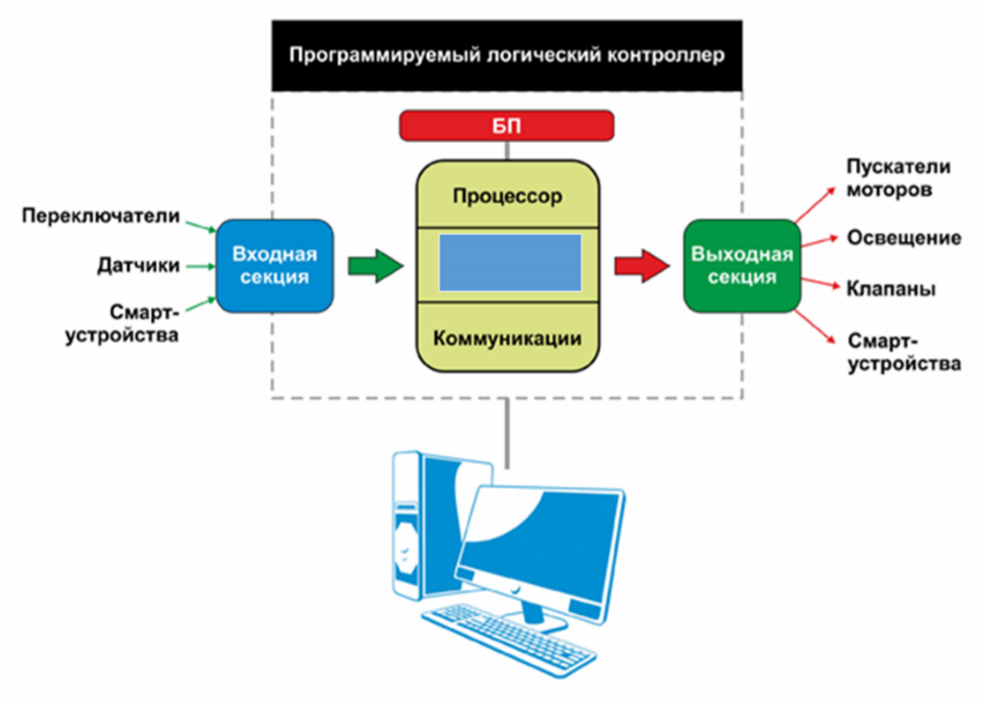

Запишите ответ:

__________________________________________

Задание #8

Какой вид программируемого логического реле представлен на рисунке?

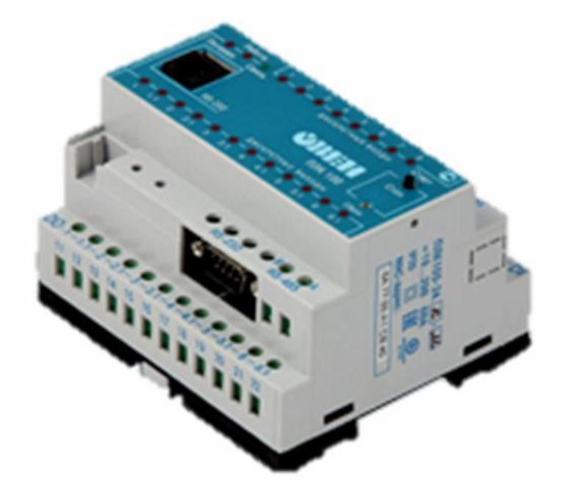

Выберите один из 4 вариантов ответа:

1. Моноблочный
2. Модульный
3. Полимодульный
4. Многоблочный

Задание #9

Какие из указанных фирм являются крупнейшими производителями программируемых логических реле?

Выберите несколько из 6 вариантов ответа:

1. Siemens AG
2. ONI
3. Rockwell Automation
4. Schneider Electric
5. Omron
6. OBEH

Задание #10

Выделите на рисунке область, где отмечены аналоговые входы.

Укажите место на изображении:

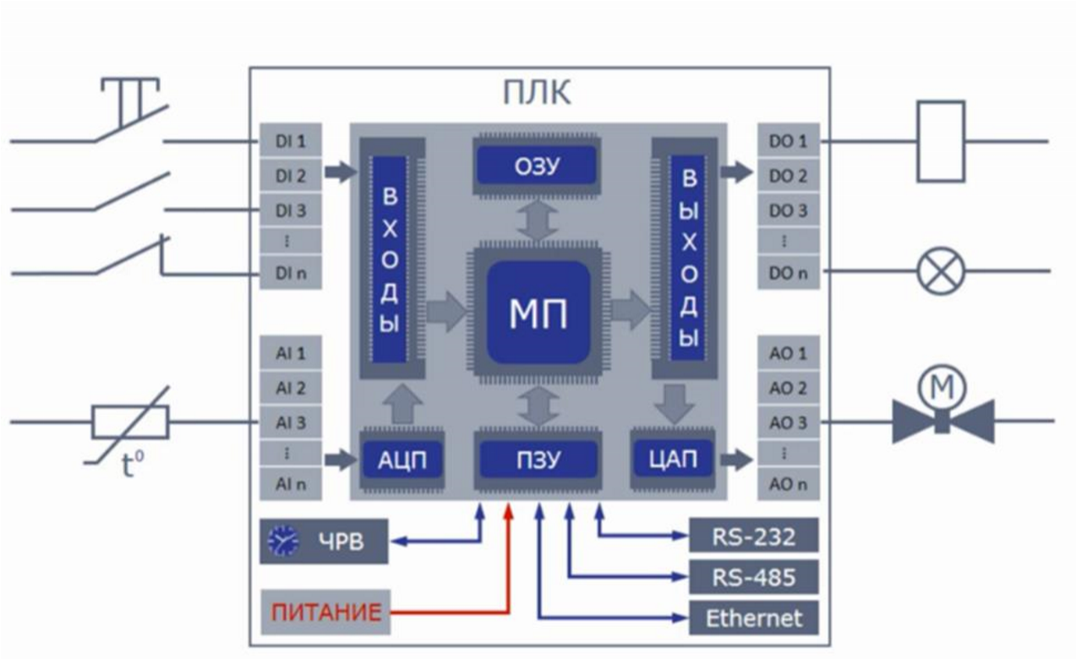

Задание #11

Установите истинность или ложность приведённых высказываний.

Укажите истинность или ложность вариантов ответа:

__ Программируемые логические реле ориентированы на работу с машинами

__ Режим работы ПЛР- длительное автономное использование, зачастую в неблагоприятных условиях окружающей среды

__ ПЛР требуется постоянное обслуживание человеком

__ В корпусе модульного ПЛР наряду с ЦП, памятью и блоком питания размещается фиксированный набор входов/выходов

__ Источник питания может быть встроенным в основной блок ПЛР

__ Выходная секция ПЛР обеспечивает ввод в центральную секцию состояния переключателей, датчиков и смарт-устройств

Задание #12

Сколько основных секций имеет программируемое логическое реле?

Запишите число:

___________________________

Задание #13

Какие из указанных фирм являются российскими производителями программируемых логических реле?

Выберите несколько из 6 вариантов ответа:

1. Siemens AG
2. Allen-Bradley
3. ОВЕН
4. ONI
5. Omron
6. Rockwell Corporation

Ответы:

1) (1 б.) Верные ответы: 1; 3; 2) (1 б.) Верные ответы: 1; 2; 3;

1. (1 б.) Верные ответы:

2;

3;

1;

1. (1 б.) Верные ответы: 3; 4; 5; 6;
2. (2 б.) Верные ответы: "СИСТЕМА РЕАЛЬНОГО ВРЕМЕНИ".
3. (1 б.): Верный ответ: 1970.;
4. (1 б.) Верный ответ: "память".
5. (1 б.) Верные ответы: 1;
6. (1 б.) Верные ответы: 1; 2; 3; 4; 5;
7. (2 б.) Верные ответы:

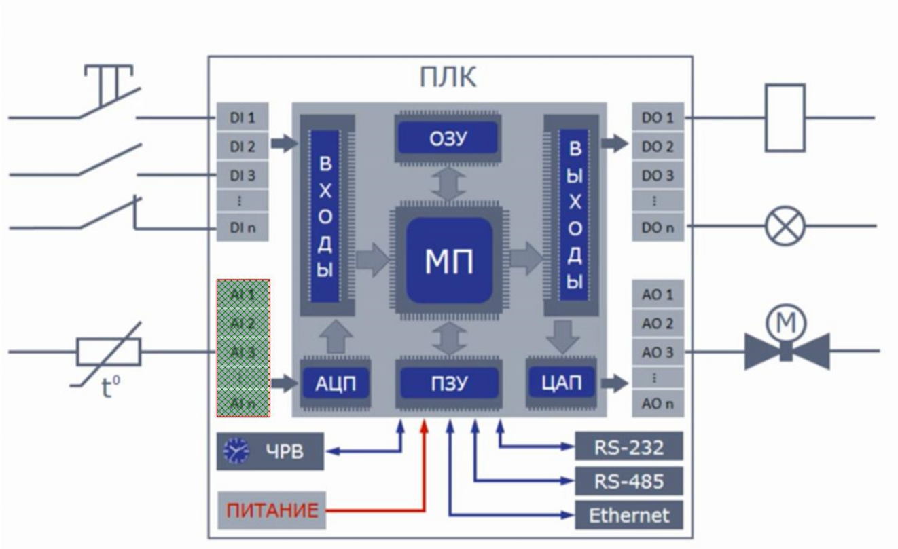

1. (3 б.) Верные ответы:

Да;

Да;

Нет;

Нет;

Да;

Нет;

1. (1 б.): Верный ответ: 3.; 13) (1 б.) Верные ответы: 3; 4;

**.**

**8.4.**  Внешнее и внутреннее освещение жилого дома

Элементы управления и нагрузки.

HL1-источник – Внешнее освещение 1;

HL2-источник – Внешнее освещение 2;

HL3-источник – Внешнее освещение 3;

HL4-источник – Внутреннее освещение.

SA1 – Фото реле;

SB1 – Сигнализатор перемещения 1;

SB2 – Сигнализатор перемещения 2;

SB3 – Сигнализатор перемещения 3;

SB4 – Контакт тревоги;

SB5 – Общий сигнализатор тревоги;

Алгоритм работы системы.

Система должна управлять внешним и внутренним освещением жилого дома. В темное время суток сигнализировать о приближении людей. Через сигнализатор перемещения и контакт тревоги включается внешнее и внутреннее освещение.

Внешнее освещение разделено на три источника (Внешнее освещение 1, Внешнее освещение 2, Внешнее освещение 3).

Для каждого источника используется собственный сигнализатор перемещения (Сигнализатор перемещения 1, Сигнализатор перемещения 2, Сигнализатор перемещения 3).

Если на определенном интервале времени срабатывает один из этих сигнализаторов, то соответствующее внешнее освещение включается на 20 секунд.

Диапазон времени работы системы с 17:00 до 07:00 и только в темное время суток, по сигналу от фото реле.

На контакт тревоги подключен четвертый сигнализатор перемещения, который независимо от времени и темноты включает все три внешних освещения на 20 секунд.

Внешние источники освещения включаются на 10 секунд через общий сигнализатор тревоги.

После отключения внешнего освещения на 5 секунд включается внутреннее освещение.

По сигналам от любого сигнализатора перемещения и контакта тревоги внутреннее освещение включается на 15 секунд немедленно.

Критерии оценки.

Функция 1. Поступление сигнала с сигнализатор перемещения 1 после 17:00 и до 07:00 в темное время сток – Включение источника 1 HL1 на 20 секунд.

Функция 2. Поступление сигнала с сигнализатор перемещения 2 после 17:00 и до 07:00 в темное время сток – Включение источника 2 HL2 на 20 секунд.

Функция 3. Поступление сигнала с сигнализатор перемещения 3 после 17:00 и до 07:00 в темное время сток – Включение источника 3 HL3 на 20 секунд.

Функция 4. Поступление сигнала тревоги SB4 в любое время суток и не зависимо от освещения – Включение HL1, HL2, HL3 одновременно на 20 секунд.

Функция 5. В период с 17:00 до 07:00 в темное время сток поступает сигнал с общий сигнализатор тревоги SB5 – Включение всех внешних источников освещения на 10 секунд.

Функция 6. После отключения внешнего освещения (одновременно HL1,HL2,HL3) – HL4 светит ещё 5 секунд.

Функция 7. При поступлении сигнала с SB4 и SB1 одновременно – HL4 включен на 15 секунд.

Функция 8. При поступлении сигнала с SB4 и SB2 одновременно – HL4 включен на 15 секунд.

Функция 9. При поступлении сигнала с SB4 и SB3 одновременно – HL4 включен на 15 секунд.

Функция 10. Отсутствие реакции системы в светлое время суток и в период с 07:00 до 17:00 кроме от общего сигнала тревоги.

Функция 9. Режим «Ночь» снятие сигнала с SA2 – выключение источника света 4-группы

Функция 10. Режим «Ночь» сигнал с SB1 – включение всех групп источников света на 5 секунд.

Задача 1

1. Гараж. При открытии двери гаража SQ1, если в течение 2х мин. не включают (SB1) свет, (HL1) то срабатывает сигнализация (ZD).

Сигнализацию можно отключить кнопкой (SB2).

Задача 2

1. Пуск двигателя. При нажатии SB1 происходит пуск двигателя с задержкой по 7 сек., до момента пуска М, мерцает лампочка HL1 с частотой 1 гц.
2. При нажатии SB2 происходит останова М.
3. При нажатии SB3 происходит останова М, звенит звонок ZD (постоянно), мерцает лампа HL2 с частотой 2 гц.

Задача 3

1. Реверс двигателя. При нажатии SB1 происходит пуск двигателя вправо с задержкой 5 сек., до момента пуска М, мерцает лампочка HL1 с частотой 1/1 секунд. Нажатие SB3 блокируется. Зажатый SQ1отключает М, SB1блокирована.
2. При нажатии SB2,SQ1,SQ2 происходит останова М.
3. При нажатии SB3 происходит пуск двигателя влево с задержкой 5 сек., до момента пуска М, мерцает лампочка HL2 с частотой 1/1 секунд. Нажатие SB1 блокируется. Зажатый SQ2отключает М, SB3 блокирована.
4. При поступлении сигнала с теплового реле КК происходит останова М, звенит звонок ZD (постоянно), мерцает лампа HL3 с частотой 2 ½ секунды.

Задача 4

1. Дискотека. Нажимая SB1 включаются лампочки (последовательно) HL1, затем HL2 и далее HL3, HL4 (циклично) интервал 1 сек.

При нажатии SB2 последовательно загораются четные лампы (интервал 1 сек.) нечетные горят всегда.

При нажатии SB3 горят последовательно и циклично с интервалом 1 сек. нечетные лампы, четные горят всегда.

Задача 5

1.Склад.Включение SA1 включает лампы HL1,HL2.Концевик SQ1 открывает двеи склада (M) SQ2 закрывает их. При нажатом концевике исключена возможность одновременного срабатывания концевиков. Ночью с

21:00-6:00 включается освещение периметра HL3,HL4. Концевики SQ1 и SQ2 блокированы. Двухкратное нажатие SB1 и трехкратное SB2 разблокирует SQ1,SQ2 в период 21:00-6:00.

Задача 6

1. Грузовой лифт. 3 кнопки, 3 концевика, 3 лампы, 1 звонок.

Лифт находится на 1 этаже концевик SQ1 зажат горит лампа 1 этажа HL1. Звенит звонок.

Нажата кнопка 3 (этажа) SB3, лифт едет на вверх проезжая 2 этаж загорается кратковременно HL2 при зажатом концевике SQ2 (звонок не звенит).

Лифт доехал до 3 этажа зажат SQ3 горит лампа HL3 звенит звонок.

При нажатии на 2 этаж SB2 лифт спускается на 2 этаж, концевик SQ2 зажат, звонок звенит HL2 горит.

Задача 7

1.Полоумный дом. При входе стоит выключатель SB1. При нажатом SB1 однократно загорается 1 лампа (HL1) коридора, при 2х кратком нажатии горят 2 лампы. (HL1, HL2) 3х кратное выключает HL1 и HL2.

При переходе в зал стоит SB2, 1х нажатие включает HL3, 2х - HL3, HL4. 3х - HL3, HL4, HL5.

При условии, что одна из ламп включена в период с 10:00 до 17:00 с пн по пт, система принудительно их вылючает.

В промежутки с 10:00 до 17:00 пн-пт включен всегда ионизатор.

Задача 8

1. Ёмкость с водой из которой идёт отбор воды насосами.

При низком уровне воды (зажат) SB1 откачка с насоса M1 (полив) и M2 (питьевая вода) блакируется.

При среднем уровне воды (зажат) SB2 возможен отбор воды для питья M2 (M1 блокируется).

При максимальном уровне воды возможен отбор воды для питья (M2) и полива (M1).

При срабатывании SB1 и одновременно либо (SB2, SB3) подача блокируется.

Задача 9

Светофор. HL1-зеленый, HL2-желтый, HL3-красный, HL4-стрелка дополнительной секции.

HL1 горит 30 секунд, послдние 5 секунд HL1 мерцает с частотой 1/1 секунд. После этого HL1 гаснет, загорается мерцающий 1/1 секунд желтый HL2 на 5 секунд. HL2 погас, загоратся на 15 секунд красный HL3 и HL4, последние 5 секунд HL3 и HL4 мерцают 1/1 секунд,загорается HL2.Цикл повторяется.

При увеличении объема пешеходов с датчика движения и объемного извещателя поступают сигналы и время работы HL1 сокращается на 5 секунд, HL3 и HL4 увеличивается на 5 секунд.

Задача 10

Насосная станция состоит:

1. Резервуар с датчиками верхнего и нижнего уровня;
2. Три двигателя (насоса) работающих на откачку;
3. Кнопка экстренной остановки;
4. Кнопка "Пуск", "Стоп", " Экстренная откачка"

Четыре сигнальные лампы: HL1 – напряжение на XS1 (работа 1-го двигателя); HL2 - напряжение на

XS2 (работа 2-го двигателя); HL3 - напряжение на XS3 (работа 3-го двигателя); HL4

(красная/желтая) - сигнализирует о режиме работы системы (лампа выключена – режим «Штатный», лампа включена – режим «Турбо», звонит звонок, лампа мигает с частотой 1 Гц – «Экстренная откачка»).

Система может работать в трех режимах: «Штатный», «Турбо», «Экстренная откачка». Управление режимами работы насосной станции осуществляется путём использования кнопочных выключателей и датчиков верхнего и нижнего уровня. Сигнал получаемый системой с датчика верхнего уровня сигнализирует о том, что резервуар заполнен, сигнал с датчика нижнего уровня – резервуар пуст. Цепь управления может быть обесточена в любой момент кнопочным выключателем «Аварийный стоп» (с фиксацией). Запуск системы начинается с нажатия (более 0,2 сек.) на кнопку «Пуск», остановка системы из любого режима, осуществляется кнопкой «Стоп». Работа двигателя подтверждается/сопровождается включением соответствующей двигателю лампой.

Режимы работы.

Режим «Штатный»

Датчики «Верхнего» и «Нижнего» уровня не подают сигнал системе. В этом режиме двигатели работают поочередно с интервалом 10 сек. в следующей

цикличной последовательности: 1-ый двигатель, 2-ой двигатель, 3-ий двигатель, 1-ый двигатель, 2-ой … и т.д.

При поступлении сигнала с датчика «Нижнего уровня», двигатели отключаются, при пропадании сигнала – система переходит обратно в режим «Штатный». При поступлении сигнала с датчика «Верхнего уровня» включается режим «Турбо».

Режим «Турбо»

В этом режиме двигатели работают парами с интервалом 5 сек. в следующей цикличной последовательности: 1-ый двигатель + 2-ой двигатель, 2-ой двигатель + 3-ий двигатель, 3-ий двигатель + 1-ый двигатель, 1-ый двигатель + 2-ой двигатель … и т.д. При пропадании сигнала с датчика «Верхнего уровня», система переходит в режим «Штатный».

Режим «Экстренная откачка»

Режим активируется нажатием кнопки «Экстренная откачка». В этом режиме все три насоса включены независимо от сигналов датчиков "Верхнего" или "Нижнего" уровня. Режим деактивируется отпусканием кнопки «Экстренная откачка» и система переходит в режим соответствующий сигналам с датчиков "Штатный" или "Турбо".

Задача 11

Чемпионат.

BK получает питание после включения QF и при наличии движения подает питание на катушку КМ.

Включен SA1 (SA2-отключен) и Вкл. ВК (наличие движения)=> Вкл. KM1 (модульный контактор). => Вкл. EL6 на 5 сек. => Вкл. EL7 на 3сек. => Вкл. EL8 на 2сек. (циклическое повторение). При отключении (отсутствии движения) датчика движения цикл прерывается. При Вкл. SA2 цикл останавливается и вкл. EL3 (срабатывание ВК не вызывает реакции системы).

1. Включен SA2 (SA1-отключен) Вкл. EL6, EL7, EL8 (срабатывание ВК не вызывает реакции системы).
2. Выключены SA1, SA2. – исходное состояние все светильники с выходов логического реле отключены.
3. Включен SA3 (SA4- отключен) => Включаются EL4, EL5 поочередно с длительностью 2,5 сек.
4. Включен SA4 (SA3 - Включен) => Включаются EL4, EL5.
5. Выключен SA3 (SA4 - Включен) => Выключаются EL4, EL5 и Включается EL3.

Выключены SA1, SA2, SA3, SA4 – исходное состояние все светильники с выходов логического реле отключены.

Задача 12

«Умный Фонтан» KM1- Подача воды KM2- Откачка воды

KM3- Фильтр воды SQ1- Смена воды

SQ2- Переключение режимов работы фонтана, а также переключение времени День, Ночь.

GR- Гигростат FR- Термостат

ВК- Датчик движения HL1- Индикация подача воды

HL2- Индикация Откачка воды HL3- Индикация Фильтр воды

HL4 – Лампа освещения HL5 – Лампа освещения HL6 – Лампа освещения

Управления Фонтаном полностью автоматизировано. Работа Фонтана происходит по времени: День (9:00-21:00), Ночь (21:00-9:00). Также переключение День, Ночь происходит при нажатии и удержании (5cек) SQ2 принудительно не зависимо от времени суток. Фонтан работает в двух режимах Плавный- постоянная подача воды, Затухание- кратковременная подача воды с интервалом 2 сек. Переключение режимов осуществляется с помощью кратковременного нажатия SQ2. Если температура менее 18С, а влажность воздуха больше Н подача воды прекращается. Смена воды осуществляется при переходе режимов День, Ночь. SQ1 подает сигнал > Вкл KM2 откачка воды. SQ1 не подает сигнал, Откл KM2, через 3 сек Вкл KM1. SQ1 подает сигнал KM1 отключается.

* При работе Днем в режиме Плавный- подача воды осуществляется постоянно. Лампы HL4, HL5, HL6 загораются поочередно с интервалом времени 3сек, и мерцают с частотой 2гц.
* При работе Днем в режиме Затухание- осуществляется кратковременная подача воды с интервалом 2сек. Лампы HL4, HL5, HL6 постоянно горят с интервалом 4 сек, и мерцают с частотой 2гц.
* При работе Ночью в режиме Плавный- подача воды осуществляется постоянно. При наличии сигнала с датчика движения лампы HL4, HL5, HL6 загораются поочередно с интервалом времени 3сек, и мерцают с частотой 2гц.
* При работе Ночью в режиме Затухание- осуществляется кратковременная подача воды с интервалом 2сек. При наличии сигнала с датчика движения лампы HL4, HL5, HL6 постоянно горят с интервалом 4 сек, и мерцают с частотой 2гц.

**.**

**8.5.**  1. Общие положения

* 1. Целью итоговой аттестации (далее - ИА) является установление соответствия результатов освоения слушателями дополнительной профессиональной программы повышения квалификации «Программирование в среде OWEN Logic, Siemens Logo и по протоколу DALI».
  2. Итоговая аттестация является формой оценки степени и уровня освоения слушателями дополнительной профессиональной программы повышения квалификации «Программирование в среде OWEN Logic, Siemens Logo и по протоколу DALI» и является обязательной.
  3. К итоговым аттестационным испытаниям, входящим в состав итоговой аттестации, допускаются слушатели, в полном объеме выполнившие учебный план программы по дополнительной профессиональной программе повышения квалификации «Программирование в среде OWEN Logic, Siemens Logo и по протоколу DALI».

1. Условия проведения итоговой аттестации

Формой итоговой аттестации выпускников по дополнительной профессиональной программе повышения квалификации «Программирование в среде OWEN Logic, Siemens Logo и по протоколу DALI» является выполнение контрольного задания (проекта) по программированию в виде реализации алгоритмов управления электротехническими устройствами в среде OWEN Logic, Siemens Logo, ONI, DALI и проверка его работоспособности на собранной электроустановке.

1. Подготовка к итоговой аттестации
   1. Тема проекта определяется преподавателем по дополнительной профессиональной программе повышения квалификации «Программирование в среде OWEN Logic, Siemens Logo и по протоколу DALI» (далее – преподаватель). Тема проекта может быть предложена самим слушателем при условии обоснования им целесообразности ее разработки для практического применения.
   2. Тема проекта должна соответствовать содержанию Модуля 3, входящего в качестве конкурсного задания чемпионата WSR и в практический блок дополнительной профессиональной программы «Программирование в среде OWEN Logic, Siemens Logo и по протоколу DALI», и отвечать современным требованиям стандартов Worldskills, ФГОС и профессиональным стандартам.
2. Руководство выполнением проекта
   1. Преподаватель представляет для слушателей темы проектов (Приложение 1) и согласует со слушателями план разработки алгоритмов реализации проекта с учетом цели и задач практического блока.
   2. Преподаватель непосредственно в ходе выполнения проекта осуществляет систематический контроль выполнения проекта и проводит консультации, в ходе которых оказывает слушателям помощь в определении наиболее оптимального алгоритма реализации программы по теме проекта.
   3. Преподаватель осуществляет проверку выполненного кода программы в виде контроля реализации на компьютере режима симуляции технологического процесса управлением электротехническими устройствами, показывает слушателю отмеченные в ходе проверки ошибки реализации алгоритма и намечает пути дальнейшего совершенствования навыков и умений в плане отработки алгоритмов управления электротехническими устройствами.

Выполнение проекта

* 1. На выполнение проекта отводится 6 часов.
  2. Проект считается выполненным, если:
* проект завершен в срок, отводимый учебным планом дополнительной профессиональной программы «Программирование в среде OWEN Logic, Siemens Logo и по протоколу DALI»;
* полностью реализован в проекте в виде программы заданный алгоритм работы электротехнического устройства;
* разработанная программа проверена преподавателем в режиме симуляции;
* самостоятельно слушателем произведена «заливка» программы в память логического реле.
* проверен заданный алгоритм работы программы на практической электроустановке.

Защита проекта

Защита проекта осуществляется слушателем в виде проверки заданного алгоритма работы программы на практической электроустановке.

Защиту проекта принимает преподаватель дополнительной профессиональной программы «Программирование в среде OWEN Logic, Siemens Logo и по протоколу DALI» и назначенный ассистент.

Результаты защиты проекта оцениваются в виде «зачет», «незачет», объявляются в день защиты проекта. При определении аттестации слушателя учитывается его работа по учебному плану в теоретическом и практическом блоке. Критериями аттестации слушателя служит также самостоятельность выполнения и логика работы программы, ее оформление, использованные навыки.

«Зачет» ставится слушателю при соблюдении условий, изложенных в п.п 5.2 и 6.2. При невыполнении условий, изложенных в п.п 5.2 и 6.2., а также при грубом нарушении графика работы и невыполнения учебного плана дополнительной профессиональной программы «Программирование в среде OWEN Logic, Siemens Logo и по протоколу DALI», слушателю ставится «незачтено».

Результаты защиты оформляются в виде зачетной ведомости, подписываемой преподавателем дополнительной профессиональной программы «Программирование в среде OWEN Logic, Siemens Logo и по протоколу DALI» и ассистентом. В зачетной ведомости ставится дата проведения итоговой аттестации в соответствии с учебным планом и графиком работы.

**.**

**9.Организационно-педагогические условия реализации программы 9.1. Кадровое обеспечение программы**

|  |  |  |  |  |  |
| --- | --- | --- | --- | --- | --- |
| **№**  **п/п** | **Фамилия, имя, отчество (при наличии)** | **Место основной работы и должность, ученая степень и ученое звание (при наличии)** | **Ссылки на вебстраницы с портфолио (при наличии)** | **Фото в формате**  **jpeg** | **Отметка о полученном согласии на обработку персональных данных** |
| **1** | Гумаров Рафаэль Наильевич | ГАПОУ ГТТ  г.Оренбурга |  |  | + |
| **2** | к.т.н Лукашенко Сергей Владимирович | ГАПОУ ГТТ  г.Оренбурга |  |  | + |

**9.2.Учебно-методическое обеспечение и информационное сопровождение**

|  |  |
| --- | --- |
| **Учебно-методические материалы** | |
| Методы, формы и технологии | Методические разработки, материалы курса, учебная литература |
|  | 1. Программируемые логические контроллеры,  Практическое руководство для начинающего инженера, Минаев И.Г., Самойленко В.В., 2009. |
|  | 2. Минаев И.Г., Свободно программируемые устройства в автоматизированных системах управления : учебное пособие / И.Г. Минаев, В.В. Самойленко, Д.Г. Ушкур, И.В. |
|  | Федоренко - Ставрополь : АГРУС Ставропольского гос. аграрного ун-та, 2016. - 168 с. - ISBN 978-5-9596-1222-1 |
|  | 3.  http://electricalschool.info/spravochnik/  Программируемые интеллектуальные реле |

|  |  |
| --- | --- |
| **Информационное сопровождение** | |
| Электронные образовательные ресурсы | Электронные информационные ресурсы |
| http://edu.owen.ru/online/ | https://aketo.kz/knowledge/owenlogic |
|  |  |

**9.3.Материально-технические условия реализации программы**

|  |  |
| --- | --- |
| Вид занятий | Наименование оборудования, программного обеспечения |
| Теоретические,Практические,Итоговая аттестация. | программы ONI PLR Studio,ОВЕН Logic, Siemens Logo.; |
|  | Ноутбук |
|  | Кабель для передачи данных с ПО на ПЛР |
|  | Проверочный стенд в составе: |
|  | Щит пластиковый |
|  | АВДТ 32 C16 - Автоматический Выключатель Дифф. тока. Номинальный ток,А 16.  Количество силовых полюсов 1+N. |
|  | Программируемое реле ONI PLR 1206 |
|  | Блок питания (трансформатор) 230В/12-24В EKF 24V 1.75A,модульное исполнение. |
|  | Кнопка управления SB 7 |
|  | Выключатель/переключатель d22 mm |
|  | Лампа индикаторная AD22DS(LED)матрица |
|  |  |

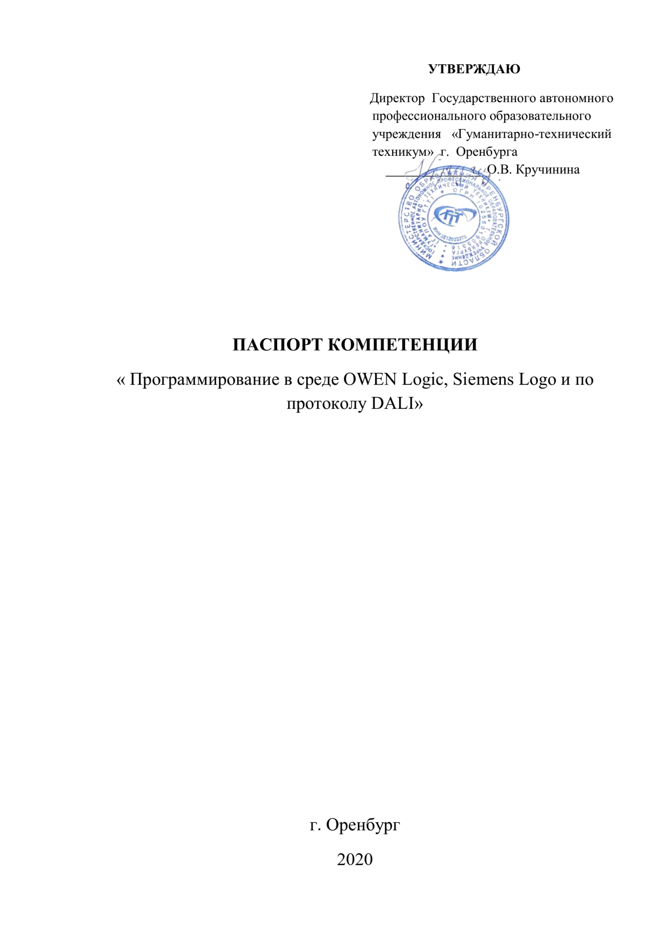

**III.Паспорт компетенций (Приложение 2)**

Описание перечня профессиональных компетенций, качественное изменение которых осуществляется в результате обучения.

Планируемые результаты обучения должны быть определены в виде знаний, умений, навыков и (или) опыта деятельности, характеризующих формирование/развитие компетенции(-й) в области цифровой экономики и представлены в виде Паспорта компетенций в машиночитаемом текстовом формате. Структура паспорта представлена в приложении.

ПАСПОРТ КОМПЕТЕНЦИИ

Программирование в среде OWEN Logic, Siemens Logo и по протоколу DALI

Многофункциональный центр прикладных квалификаций по направлению «Строительство и энергетика» Государственного автономного профессионального образовательного учреждения «Гуманитарно-технический техникум» г. Оренбурга

|  |  |  |  |  |
| --- | --- | --- | --- | --- |
| 1. | Наименование компетенции | |  | |
| 2. | Указание типа компетенции | общекультурная/ универсальная |  | |
| общепрофессиональ ная |  | |
| профессиональная | профессиональная | |
| профессиональноспециализированная |  | |
| 3. | Определение, содержание и основные сущностные характеристики компетенции | | Под компетенцией понимается способность постановки и нахождения путей решения прикладных задач информационных систем с использованием современных технических и программных средств. | |
| 4. | Дескриптор знаний, умений и навыков по уровням | | Уровни сформирован ности компетенции обучающегося | Индикаторы |
|  | | Начальный уровень    (Компетенция недостаточно развита. Частично проявляет навыки, входящие в состав компетенции. Пытается, стремится проявлять нужные навыки, понимает их необходимость, но у него не всегда получается.) | Знает:  назначение и основные функции современных ИКТ, применяемых при решении поставленных задач по программиров анию ПЛР.  Умеет:  использовать современные средства ИКТ при решении типовых задач поставленных задач по программиров анию ПЛР. Владеет: навыками использования программного обеспечения |
|  | | Базовый уровень    (Уверенно владеет навыками, способен, проявлять соответствующие навыки в ситуациях с элементами  неопределён-ности, сложности.) | Уверенно владеет навыками работы с цифровыми устройствами и  программным обеспечением. |
|  |  | | Продвинутый    (Владеет сложными навыками, способен активно влиять на происходящее, проявлять соответствующие навыки в ситуациях повышенной сложности.) | Владеет сложными навыками работы по созданию алгоритмов на языке программиров ания FBD |
|  | | Профессиональный    (Владеет сложными навыками, создает новые решения для сложных проблем со многими взаимодействующими факторами, предлагает новые идеи и процессы, способен активно влиять на происходящее, проявлять соответствующие навыки  в ситуациях повышенной сложности.) | создает новые решения для сложных проблем со многими взаимодейству ю-щими факторами |
| 5. | Характеристика взаимосвязи данной компетенции с другими компетенциями/ необходимость владения другими компетенциями для формирования данной компетенции | | Использовать информационные технологии в профессиональной деятельности; Пользоваться профессиональной документацией на государственном и иностранном языках; Осуществлять поиск, анализ и интерпретацию информации, необходимой для выполнения задач профессиональной деятельности; | |
|  |  | | Организация наладки и допуска в эксплуатацию релейной защиты и автоматики. Компетенции цифровой грамотности  Чтение электрических схем и чертежей. | |
| 6. | Средства и технологии оценки | | Выполнение практических работ. | |

**VI.Иная информация о качестве и востребованности образовательной программы** (результаты профессионально-общественной аккредитации образовательной программы, включение в системы рейтингования, призовые места по результатам проведения конкурсов образовательных программ и др.) (при наличии)

**V.Рекомендаций к программе от работодателей**: наличие не менее двух писем и/или подтверждения на цифровой платформе Государственной системы предоставления ПЦС от работодателей о рекомендации образовательной программы для реализации в рамках Государственной системы предоставления ПЦС на формирование у трудоспособного населения компетенций цифровой экономики с указанием востребованности результатов освоения программы в сфере деятельности соответствующих компаний и готовности к рассмотрению заявок наиболее успешно освоивших образовательную программу граждан на прохождение стажировки и (или) собеседования на предмет трудоустройства путем проставления отметки в профиле программы

**VI.Указание на возможные сценарии профессиональной траектории граждан** по итогам освоения образовательной программы (в соответствии с приложением)

**VII.Дополнительная информация**

**VIII.Приложенные Скан-копии**

Утвержденной рабочей программа (подпись, печать, в формате pdf)